LE SAGOUTIER

Le palmier sagoutier représente à Siberut la culture par excellence, celle qui fournit leur alimentation de base aux habitants de l'île (Whitten et Whitten, 1985). Deux espèces coexistent, Metroxylon sagu et Metroxylon rumphii, cette dernière épineuse. Le sagoutier présente la particularité de retenir l'eau par ses racines, au point d'entretenir, voire de former au bout d'un certain temps ses propres marécages tourbeux dans les lieux où il pousse.

Le sagoutier, reproduit par rejet, peut être exploité au bout de 7 ans, et sa croissance se poursuit jusqu'à la floraison, qui annonce sa mort. Le palmier est d'abord abattu, et débité en sections d'environ une brasse de long (1,50 m à 1,70 m). Ces tronçons peuvent être conservés quelque temps dans l'eau, notamment lorsqu'ils sont destinés à l'alimentation des animaux, ou encore peuvent-ils être transportés par flottation. Lorsqu'il est destiné à l'alimentation humaine, le sagoutier est traité sur place: il est d'abord écorcé à l'aide d'une herminette de bois spécifique (ruru'kuk) et d'un bâton-levier (ootdak), puis les tronçons sont râpés à l'aide d'une râpe à sagou (gagaji) maniée par deux personnes, et agrémentée de clous ; jadis la râpe était en bois, dépourvue de clous. Deux personnes suffisent pour râper un tronçon en un jour. La pulpe râpée est ensuite apportée au pusaguat, appareillage placé dans un trou d'eau, et constitué d'un tamis (gogotjai) suspendu au-dessus d'un canot. La pulpe est simultanément piétinée et lavée avec l'eau puisée en contrebas, afin d'extraire l'amidon, qui est recueilli dans le canot. La pâte ainsi obtenue est ensuite placée dans les taprit sagu, récipients en feuilles de sagoutier, qui sont eux-mêmes stockés non loin de l'appareillage, immergés dans l'affluent. L'amidon de sagou peut se conserver dans ce milieu anaérobie pendant plus d'un an.

Le sagoutier fournit aux groupes un maximum de nourriture avec un minimum d'investissement de travail. Quelques chiffres donnent une idée de cette performance un sagoutier de 9 m de haut permet à 2 personnes, travaillant 4 à 5 heures par jour, de produire en six jours, 420 kg de farine (6 taprit), ce qui procure à une famille 4 à 5 personnes trois mois de nourriture (2 taprit de sagou étant consommés mois par la famille).

À la production qu'il fournit et au long stockage qu'il autorise, le sagou a d'autres atouts encore. Il ne nécessite qu'un travail minimal de plantation, le bouquet d'arbres produisant de nombreux rejets, et ceux-ci pouvant être simplement replantés là où l'horticulteur le souhaite. Il ne requiert quasiment aucun entretien si ce n'est à la rigueur le nettoyage des lianes qui croissent sur le tronc.

Véritable arbre de vie, le sagoutier fournit en abondance l'alimentation de la cure des bêtes, et les sous-produits de l'arbre sont tous employés dans la vie quotidienne. Les feuilles et l’écorce servent à confectionner les toits, les nattes et les récipients, des chapeaux, des étuis, des éléments de décoration et d’architecture etc.

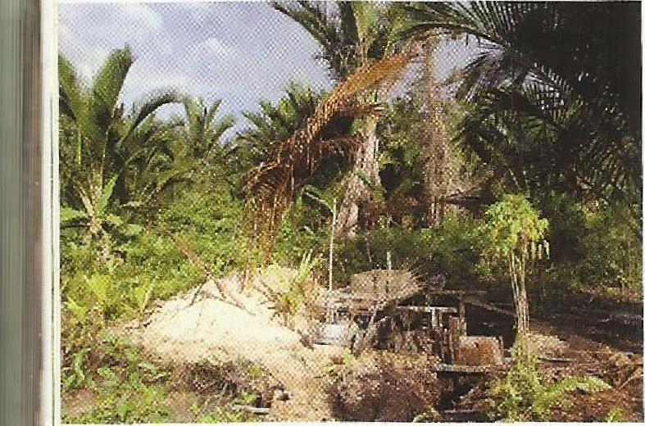
Sagoutiers. Les feuilles sont utilisées pour divers usages de la vie domestique et l'amidon du tronc fournit l'aliment de base à Siberut.

Les sagouteraies, éléments cruciaux du dispositif de subsistance, s'auto-entretiennent voire se densifient et se développent au fur et à mesure de leur exploitation : la coupe d'un palmier va permettre la multiplication de ses rejets dans un marécage généré ou maintenu par la plante.

Source : Mentawai, l’île des hommes-fleurs, Hubert Forestier (IRD), Dominique Guillaud (IRD), Koen Meyers (UNESCO), Truman Simanjunkak (Ruslitbang Arkenas), Anne Clopet (photos), IRD Ed. & Romain Pages Ed., 2008, page 88.

Monoïque et monocarpique, le sagoutier peut atteindre une hauteur de 10 mètres et produire des rejets basilaires qui peuvent être utilisés pour sa propagation.

